Mavzu; Xodimlarga oylik ish haqi hisoblash

Xodimlarga oylik ish haqini hisoblashda tuzilgan oklad va xodimni kelgan ish kunlari ga nisbati hisoblanadi, moddiy yordam va mukofat puli qoshildi. Hosil bolgan jami hisoblangan oylik ish haqidan majburiyatlar, soliqlar va ushlanmalar ayirib tashlab qolga tegadigan qism hosil qilinadi. Qolga tegadigan oylik ish haqini plastik va naxt qismlarda to`lab berish mumkin.

Oklad bu korxona va xodim o`rtasidagi shartnomada ko`rsatilgan kelishuv summasi.

Ish kuni - xodim yoki ishchini bir oy ichida necha kun ish kuni bo`lganligi.

Moddiy yordam – yilda bir marta beriladigan yordam puli.

Mukofat puli – xodimlarni yaxshi ish bajarganligi, korxona uchun o`z hissasini qoshganligi va boshqa yaxshi sabablar bilan beriladigan pul.

Daromat solig`i- olgan daromadidan to`lanadigan ma`lum bir belgilangan foiz qiymatiga ega to`lov.

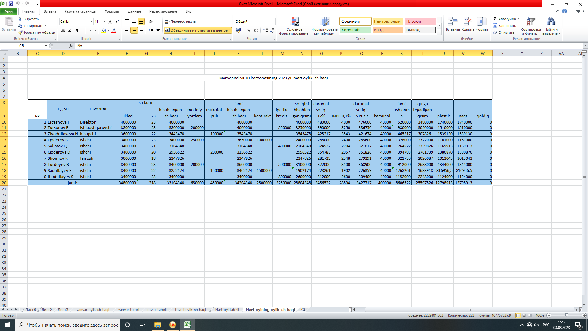

1Oklad- bu korxona va ishchi xodim o‘rtasidgi shartnomada ko‘rsatilgan oylik ish haqqi.

2 Ish kuni bu- xodim bir oy ish kunida ishga nechi marta kelgan kuni.

3 Hisoblangan ish haqi- bu ishchi xodimni okladini ish kuniga bo‘lib ishga kelgan kuniga ko‘paytirilganda chiqqan ish haqi.

4 Moddiy yordam –bu xodimni kam ta‘minlanganligiga yoki yilda bir marta sog‘ligini tiklash uchun beriladigan summa. Moddiy yordamdan daromad solig‘I ushlab qolinmydi.

5 Mukofot puli- bu ishchi xodimni yaxshi ishlaganiga rag‘batlantirish uchun beriladiga pul. Mukofot pulidan daromad solig‘Ii ushlab qolinadi.

6 Jami hisoblangan ish haqi-bu ishchi xodimni oylik ish haqiga qo‘shib beriladiga mukofot yoki moddiy yordam shularni qo‘shib hisoblangan summa.

7 Kontrakt-bu ishchi xodim yoki uning farzandi biror bir o‘qish muassasida o‘qiyotgab bo‘lsa shartnoma asosida oylik ish haqidan o‘qish muassasasiga o‘tkaziladigan pul.

8 Ipoteka kredit- bu ishchi xodim bankdan imtiyozli kredit olgan bo‘lsa xodimni ish haqidan shartnoma asosida bankka pul ko‘chiriladi.

9 Soliq hisoblanadigan qism- bu ishchi xodim ish haqidan soliq ushlab qolinadi shundan moddiy yordam berilgan bo‘lsa moddiy yordam uchun berilgan summadan soliq hisoblanmaydi.

10 Daromad solig‘I 12%- bu har bir ishchi xodim oylik ish haqidan ushlab qolinadigan soliq.

11 INPS 0.1%-bu ishchi xodim oylik ish haqidan hisoblanadigan ammo daromad solig‘idan ushlab qolinadigan jamg‘arib boriladigan pensiya fondi uchun to‘lov.

12 Daromad solig‘i INPSsiz- bu ichidan INPS olib qolinib daromad solig‘iga ketadigan summa.

13 Kommunal- bu ishchi xodimni oylik ish haqqidan gaz,svet uchun olib qolinadigan summa.

14 Jami ushlanma- bu xodimni oylik ish haqidan kontrakt kredit kommunal uchun ushlab qolingan summa.

15 Qo‘lga tegadigan qism- bu xodmni ish haqidan kontrakt kredit kommunal uchun to‘lanadigan summalar ushlab qolingandan keyin qoladigan summa.

16 Plastik- bu ishchi xodimni oylik ish haqini plastikka tushadigan qismi.

17 Naqd- bu ishchi xodim oylik ish haqini naqd pul ko‘rinishida oladigan qismi.

18 Qoldiq- bu ishchi xodim oylik ish haqini naqd va plastik ko‘rinishida olgandan keyin qoladigan qoldiq summa.

Xalq xo'jaligida ishchi mehnatiga tarif tizimi asosida sarflangan mehnat miqdori va sifatiga muvofiq haq to'lanadi.

Tarif tizimi - tarif malaka ma’lumotnomasi, tarif setkasi va tarif stavkasi kabi tushunchalami o'z ichiga oladi. Korxonada ishchilaming ishlab chiqarish tavsifi tarif-malaka ma’lumotnomasida keltiriladi. Ushbu hujjat ishchilar malakasini aniqlash va ularga razryad belgilashda asos bo'lib xizmat qiladi.

Tarif setkasi - razryadlar va ularga tegishli bo'lgan koeffitsientlari ko'rsatilgan hujjatdir. Hamma korxonalarda birinchi razryadning tarif koeffitsienti 1 ga teng bo'lib, razryad ortgan sari tarif koeffitsienti ham ortib boradi.

Tarif stavkasi - ishchining razryadiga muvofiq unga ma’lum vaqt birligi (kun, soat) uchun to'lanadigan haq miqdorini aniqlaydi. Odatda, tarif stavkasi 1-razryad uchun belgilanib, qolgan razryadlar tarif koeffitsientiga ko'paytirish yo'li bilan aniqlanadi.

Ish haqi ikki shakldan iborat:

1. Ishbay.

2. Vaqtbay.

Amalda ishbay ish haqi shaklining oddiy, mukofot va akkord tizimlari qo'llaniladi.

Oddiy ishbay - ishlab chiqarilgan mahsulot sonini ishbay narxiga ko'paytirish yo'li bilan ish haqi aniqlanadi.

Ishbay mukofot shaklida ishchi asosiy ish haqidan tashqari ma’lum ishlab chiqarish yutuqlariga erishganligi uchun mukofot oladi. Ishbay ish haqining shu tizimi amalda keng qo'llaniladi.

Ishbay akkord shaklida ish haqi summasi ishlab chiqarilishi lozim

bo'lgan ish uchun belgilanadi. Ishbay akkord tizimi asosan, ma’muriy ishlami hamda ayrim buyurtmalami bajarishda qo'llaniladi.

Ish haqining vaqtbay shaklida mehnatga haq xodimning ishlagan vaqti va malakasiga qarab to'lanadi. Amalda vaqtbay ish haqining oddiy va mukofot shakllarida qo'llaniladi.

Oddiy vaqtbay shaklida muhandis texnik xodimlar, xizmatchilar amaldagi ishlagan vaqtiga qarab belgilangan maosh asosida haq olishadi. Vaqtida ish haqi ishchilar mehnatiga haq ulaming ishlagan vaqti va tarif stavkalari asosida aniqlanadi.

Vaqtbay mukofot shaklida asosiy ish haqidan tashqari mukofot to'lanadi. Rahbar, muhandis-texnik xodimlar, xizmatchilar mehnati uchun oylik belgilangan oklad asosida to'lanadi. Hisobot oyidagi hamma ish kunini to'liq ishlagan bu toifadagi xodimlar mehnati oylik okladi miqdorida to'lanadi. Agar xodim hamma ish kunida to'liq ishlamagan bo'lsa, u holda uning mehnatiga haq ishlagan vaqti va oylik oklad asosida hisoblanadi.

Ish haqi o'z tarkibiga ko'ra ikkiga bo'linadi:

1. Asosiy ish haqi.

2. Qo'shimcha ish haqi. '

Asosiy ish haqi deyilganda ishchi va xizmatchilaming ishlagan vaqti uchun amaldagi qonun-qoidalariga muvofiq to'lanadigan haq tushuniladi. Masalan: mehnat ta’tili uchun 18 yoshga to'lmagan o'smirlaming ishlamagan soati uchun, davlat fermer ishlari bilan band bo'lgani uchun to'lanadigan haq va boshqalar.

Korxona xodimlarining asosiy va qo'shimcha hamda ro'yxatda bo'lmagan xodimlar ish haqi mehnatga haq to'lash fondini tashkil qiladi.

Unga quyidagilar kiradi.

1. Korxona, muassasa va tashkilotlarda mehnatga haq to'lash shakllari va tizimlariga muvofiq hisoblangan ish haqi.

2. Ish haqi berilishida berilgan mahsulot qiymati. '

3. Tarif stavkalari va okladlariga qo'shimchalar.

4. Mukofotlar.

5. Korxona shtatida bo'lmagan xodimlar mehnat haqi.

6. Mehnat ta’tiliga to'lanadigan haq va boshqalar

Xodimlarning ishga kelishi va sarflanishi ish vaqtini to'g'ri hisobga olish, mehnat intizomini mustahkmlashda muhim ahamiyatga ega. Ish kunining necha soat davom etishi korxona ma’muriyati tomonidan kasaba uyushmasi bilan kelishilgan holda belgilanadi. Sarflangan vaqt hisobi tabel asosida yuritiladi. Har bir xodimga tabel raqami biriktiriladi va u mehnat haqi bo'yicha rasmiylashtirilgan barcha hujjatlarda ko'rsatib boriladi.

Hisob davri boshlanishi oldidan o'tgan oydagi tabeldan xodimning ismi sharifi ko'chirib yoziladi va ishga chiqish, ish vaqtining sarflanishi shartli belgilar yordamida hisobga olib boriladi.

Ishga chiqish va ish vaqtidan foydalanish hisobi tabelda ikki usulda amalga oshiriladi:

1. Barcha ishga chiqqan, kechikkan, biror sababga ko'ra ishga chiqmaganlar to'liq ro'yxatga olib boriladi.

2. Tabelda faqat kechikkanlar, ishga chiqmaganlar ro'yxatga olinadi.

Har bir xodimning ishlagan vaqti tabelda hisobot oyining birinchi yarmiga va oy oxiriga ko'ra, ya’ni ikki marta hisoblab chiqiladi. Tabel 98

bo'lim yoki sex boshlig'i tomonidan imzolanadi, so'ngra tabelchi tomonidan buxgalteriyaga ish haqini hisoblash uchun topshinladi.

Mehnat va ish haqini hisoblash bo'yicha rasmiylashtiriladigan boshlang'ich hujjatlar belgilangan muddatga buxgalteriyaning ish haqini hisoblash bo'limiga topshinladi. U buxgalteriya xodimlari tomonidan tekshiriladi, so'ngra qayta ishlash uchun mashina hisoblash byurosiga yoki mashina hisoblash stansiyalariga yuboriladi.

Boshlang'ich hujjatlami qayta ishlash deyilganda ishchining bajargan ishini ishbay narxiga ko'paytirish yo'li bilan ish haqini hisoblash tushuniladi.

Qayta ishlangan hujjatlar, ishchilaming tabel raqamlari buxgal- teriyada sexlar bo'yicha guruhlanadi va ishchining ish haqi uning shaxsiy schyoti yoki varaqalariga yozib boriladi.

Ish haqi va boshqa hisob ishlari hisoblash mashinalari yordamida bajarilgan korxonalarda qayta ishlangan boshlang'ich hujjatlardagi ma’lumotlar asosida quyidagilar tuziladi:

1. Hisoblash vedomosti.

2. Hisoblangan ish haqini ishlab chiqarish schyotlari va xarajat moddalari o'rtasida taqsimlash vedomosti.

3. Ish haqi sarfi bo'yicha me’yordan chetga chiqish vedomosti va boshqalar.

6710-«Mehnatga haq to'lash bo'yicha xodimlar bilan hisobla- shishlar» schyotining analitik hisobi har bir xodim bo'yicha ayrim ochilgan shaxsiy schyotda yuritiladi va kategoriyalari hamda ishlagan joylari yuzasidan guruhlashtirilib boriladi.

Mehnatga haq to'lash bo'yicha quyidagi dastlabki hujjatlar to'l- g'aziladi: